Projekt: | Poslovanje tvrtke Nobium d.o.o. |  | Datum: | 1.6.2016.
Faza: | Analiza poslovnog sustava
Dokument: | Određivanje i opis funkcija (OPISFUN)
Ime i prezime: |  |  | Smjer:
Sadržaj:
Određivanje osnovnih funkcija/procesa poslovnog sustava 2
Raščlanjenje osnovnih funkcija poslovnog sustava Nobium d.o.o. 2
Dekompozicija funkcije „1. Planiranje ostvarenja usluga“ 2
Dekompozicija funkcije „1.1 Planiranje ostvarenja usluga“ 2
Dekompozicija funkcije “1.2 Izrada tjednog plana usluga“ 3
Dekompozicija funkcije „2. Pribavljanje poslova“ 3
Dekompozicija funkcije „2.1 Zaprimanje upita klijenata“ 3
Dekompozicija funkcije „2.2 Odgovaranje na upit klijenta ili zahtjev za uslugom“ 4
Dekompozicija funkcije “2.2.2 Izrada odgovora na upit ili zahtjev za uslugom“ 4
Dekompozicija funkcije “2.3 Izrada ponude za obavljanje posla“ 5
Dekompozicija funkcije „2.3.5 Evidentiranje ponude u informacijskom sustavu“ 6
Dekompozicija funkcije „2.3.8 Sklapanje ugovora o usluzi“ 7
Dekompozicija funkcije „3. Projektiranje i razvoj informacijskih sustava“ 7
Dekompozicija funkcije „3.1 Formalno iniciranje projekta“ 8
Dekompozicija funkcije „3.1.2 Otvaranje mape projekta“ 8
Dekompozicija funkcije „3.3 Isporučivanje rezultata rada“ 8
Dekompozicija funkcije „3.4 Naplata i zatvaranje projekta“ 9
Dekompozicija funkcije“3.4.2 Naplata obavljenog posla“ 9
Dekompozicija funkcije „Zatvaranje posla“ 9
Opis funkcija/procesa 10

Određivanje osnovnih funkcija/procesa poslovnog sustava

Raščlanjenje osnovnih funkcija poslovnog sustava Nobium d.o.o.
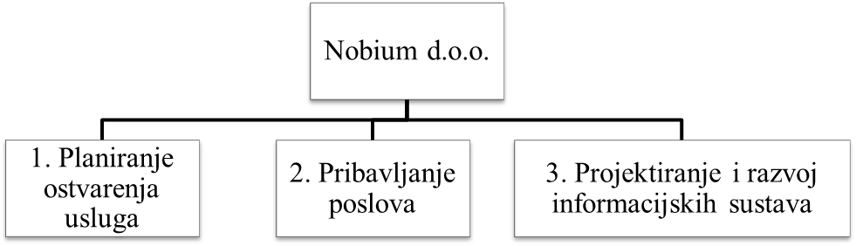

Dekompozicija funkcije „1. Planiranje ostvarenja usluga“
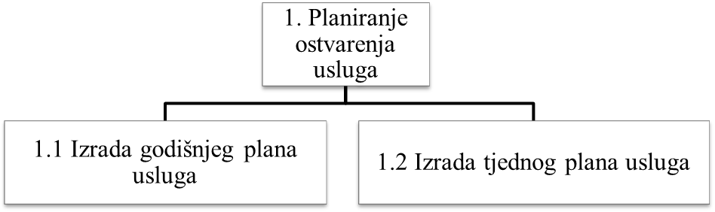

Dekompozicija funkcije „1.1 Planiranje ostvarenja usluga“
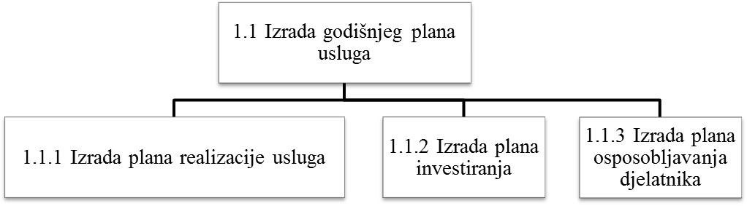

Dekompozicija funkcije “1.2 Izrada tjednog plana usluga“
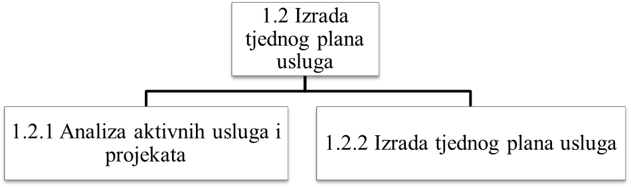

Dekompozicija funkcije „2. Pribavljanje poslova“
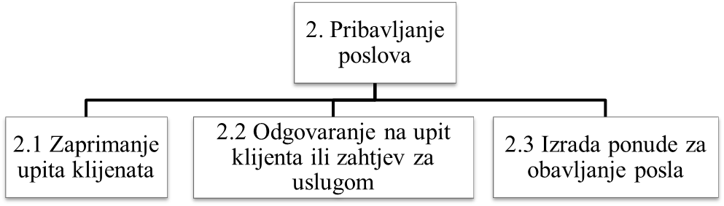

Dekompozicija funkcije „2.1 Zaprimanje upita klijenata“
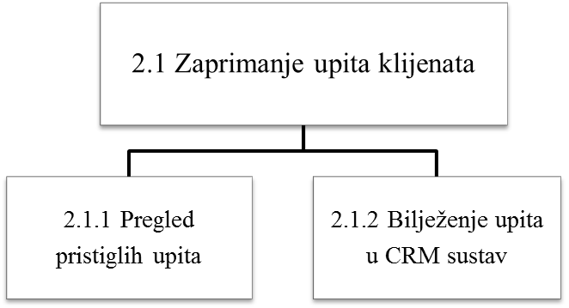

Dekompozicija funkcije „2.2 Odgovaranje na upit klijenta ili zahtjev za uslugom“
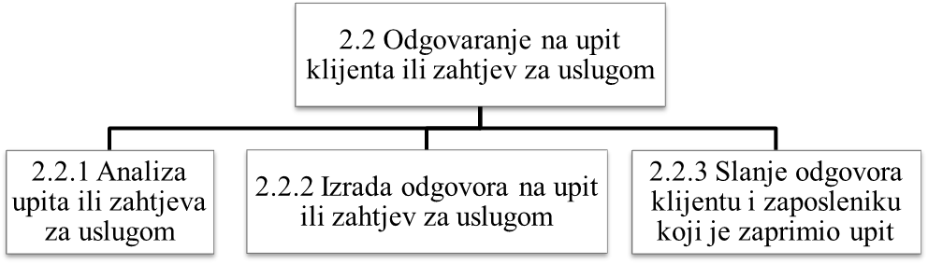

Dekompozicija funkcije “2.2.2 Izrada odgovora na upit ili zahtjev za uslugom“
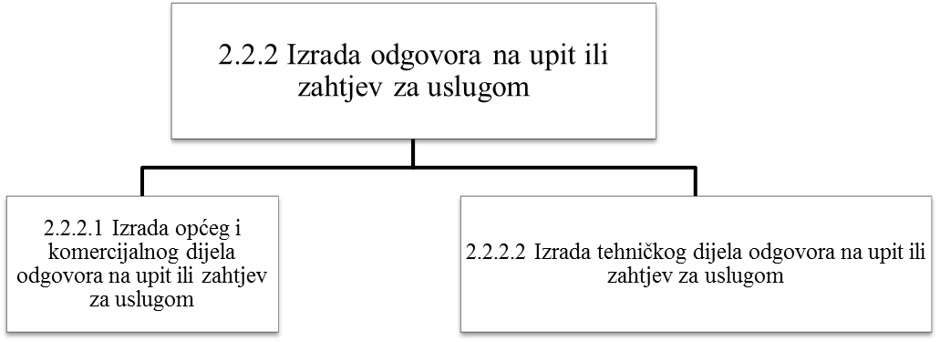

Dekompozicija funkcije “2.3 Izrada ponude za obavljanje posla“
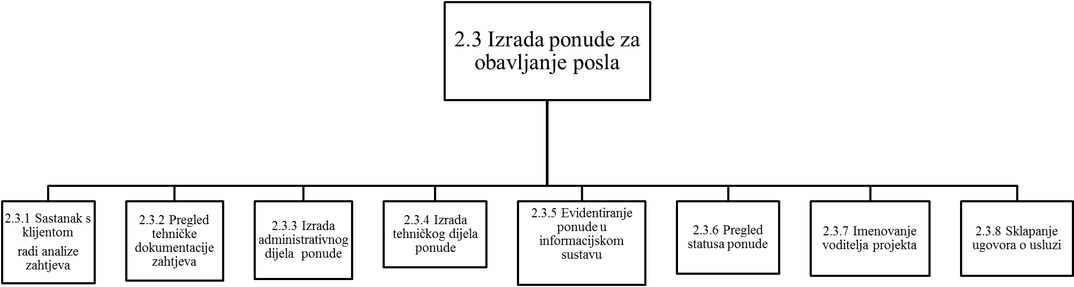

Dekompozicija funkcije „2.3.5 Evidentiranje ponude u informacijskom sustavu“
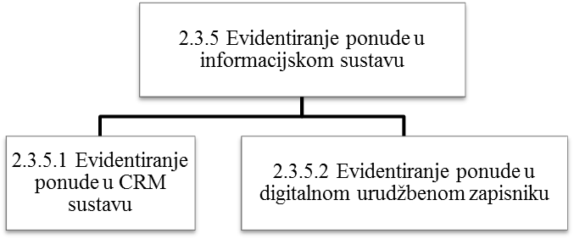

Dekompozicija funkcije „2.3.8 Sklapanje ugovora o usluzi“

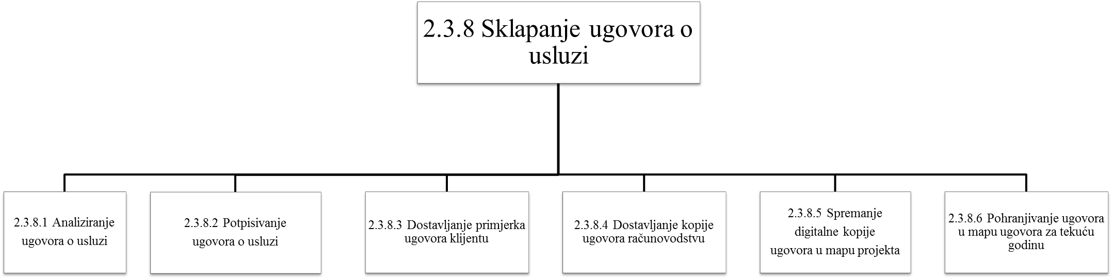

Dekompozicija funkcije „3. Projektiranje i razvoj informacijskih sustava“
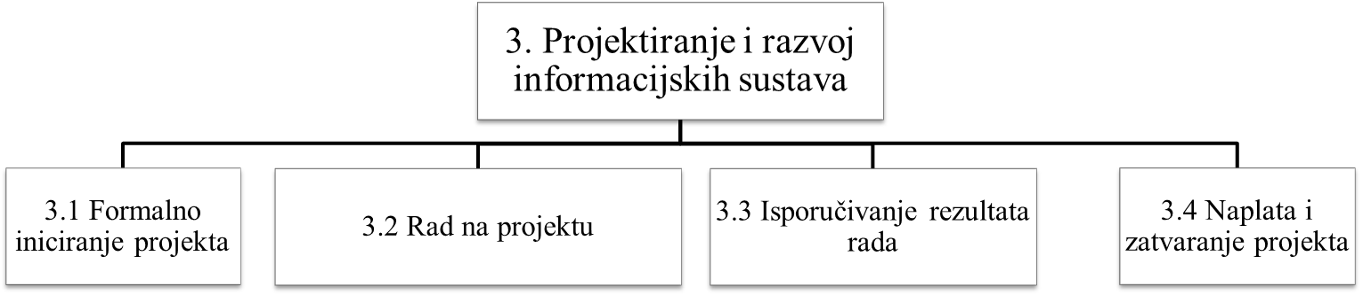

Dekompozicija funkcije „3.1 Formalno iniciranje projekta“
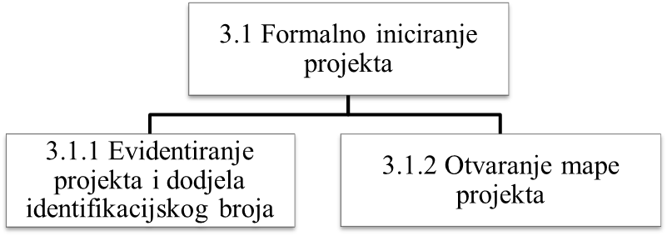

Dekompozicija funkcije „3.1.2 Otvaranje mape projekta“
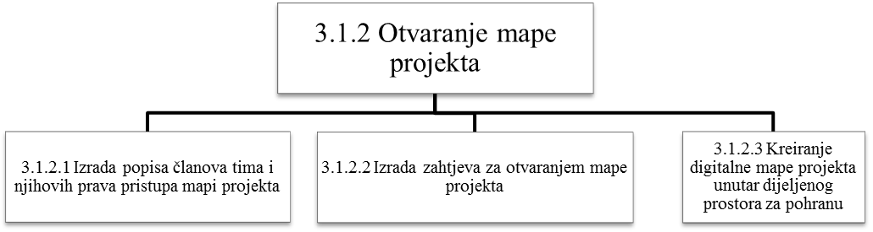

Dekompozicija funkcije „3.3 Isporučivanje rezultata rada“
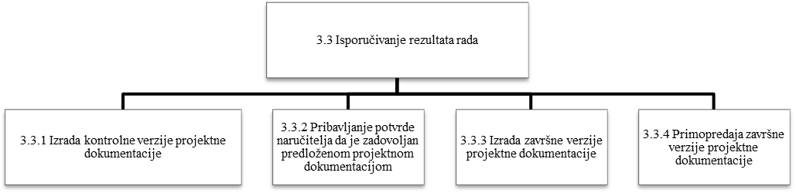

Dekompozicija funkcije „3.4 Naplata i zatvaranje projekta“
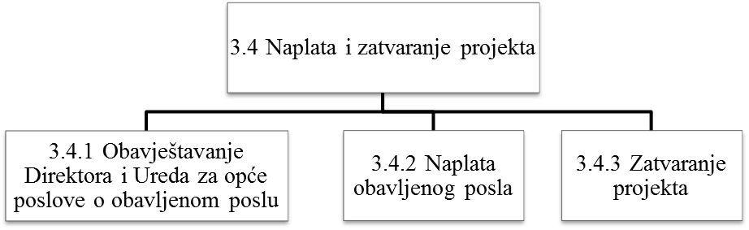

Dekompozicija funkcije“3.4.2 Naplata obavljenog posla“
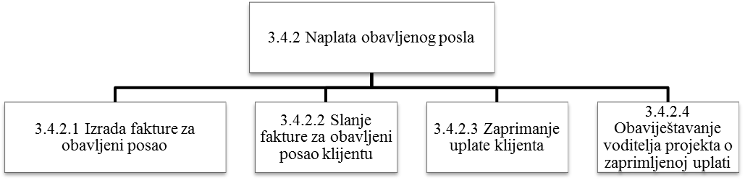

Dekompozicija funkcije „Zatvaranje posla“
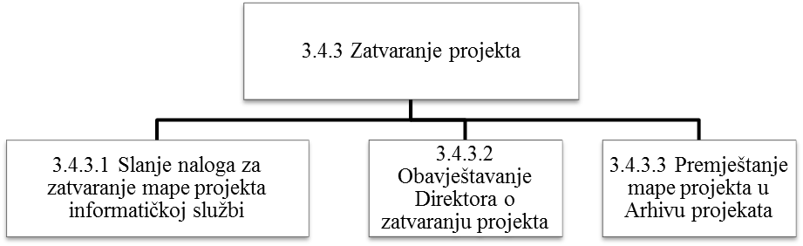

Opis funkcija/procesa
Rb. | Naziv funkcije | Opis funkcije
1. | 1.1.1 Izrada plana realizacije usluga | Godišnji plan realizacije usluga donosi Uprava na svom godišnjem sastanku. Plan se izrađuje na temelju aktivnih usluga i projekata iz prethodne godine, još neugovorenih upita i zahtjeva za uslugama i predviđenih slobodnih kapaciteta za obavljanje usluge.
2. | 1.1.2 Izrada plana investiranja | Plan investiranja obuhvaća eventualne kapitalne izdatke planirane za određenu godinu a donosi ga Uprava.
3. | 1.1.3 Izrada plana osposobljavanja djelatnika | Plan donosi Uprava na godišnjoj razini kako bi planirala stručno osposobljavanje djelatnika.
4. | 1.2.1 Analiza aktivnih usluga i projekata | Uprava i voditelji projekta na tjednom sastanku analiziraju status trenutno aktivnih projekata i pristiglih upita ili zahtjeva za uslugama kako bi organizirali rad na tjednoj razini.
5. | 1.2.2 Izrada tjednog plana usluga | Sadrži popis projekata na kojima će se raditi, zaposlenike angažirane na svakom projektu te njihovo predviđeno vremensko opterećenje.
6. | 2.1.1 Pregled pristiglih upita | Zaposlenici pregledavaju upite potencijalnih klijenata pristigle na opću mail adresu firme ili izravno na adresu samog zaposlenika.
7. | 2.1.2 Bilježenje upita u CRM sustav | U postojeći CRM sustav bilježe se naziv klijenta, vrsta i sadržaj upita, datum zaprimanja i osoba koja je zaprimila upit.
8. | 2.2.1 Analiza upita ili zahtjeva za uslugom | Direktor, uz stručnu pomoć odgovarajućih inženjera, analizira upit potencijalnog klijenta i odlučuje o mogućnostima prihvaćanja projekta.
9. | 2.2.2.1 Izrada općeg i komercijalnog dijela odgovora na upit ili zahtjev za uslugom | Ovaj dio upita izrađuje Direktor firme a sadrži opće poslovne i komercijalne uvjete pod kojima se predlaže izvršavanje projekta (vremenski rokovi, cijena itd.)
10. | 2.2.2.2 Izrada tehničkog dijela odgovora na upit ili zahtjev za uslugom | Tehnički dio upita izrađuje odgovarajući inženjer a sadrži tehničke detalje predloženog načina izvršavanja usluge.
11. | 2.2.3 Slanje odgovora klijentu i zaposleniku koji je zaprimio upit | Odgovor na upit klijenta ili zahtjev za uslugu šalje se klijentu kao i zaposleniku koji je zaprimio zahtjev tj. Svim zaposlenicima koji se nalaze među primateljima zahtjeva.
12. | 2.3.1 Sastanak s klijentom radi analize zahtjeva | Sastanak se dogovara ukoliko je potrebno, kako bi se saznali potrebni detalji tražene usluge i mogla sastaviti kvalitetna ponuda.
13. | 2.3.2 Pregled tehničke dokumentacije zahtjeva | Pregledavaju se tehnički detalji klijentovog upita tj. zahtjeva za uslugom kako bi se sastavila kvalitetna ponuda izvršavanja usluge. Za razliku od odgovora na upit klijenta, ponuda sadrži sve podatke potrebne za sklapanje ugovora o izvršenju usluge.
14. | 2.3.3 Izrada administrativnog dijela ponude | Administrativni dio ponude sadrže podatke o općim i komercijalnim uvjetima izvršenja usluge kao što su cijena, rokovi izvršenja i sl. Ovaj dio ponude piše Direktor.
15. | 2.3.4 Izrada tehničkog dijela ponude | Tehnički dio ponude piše kvalificirani inženjer a sadrži tehničke detalje izvršenja usluge.
16. | 2.3.5.1 Evidentiranje ponude u CRM sustavu | Postojeći zapis o upitu klijenta dopunjava se digitalnom kopijom izrađene ponude za izvršenje usluge. Ovu funkciju obavlja administrativni voditelj ureda (Direktor općih poslova)
17. | 2.3.5.2 Evidentiranje ponude u digitalnom urudžbenom zapisniku | Direktor općih poslova evidentira ponudu u digitalnom urudžbenom zapisniku, pri čemu joj dodjeljuje urudžbeni broj.
18. | 2.3.6 Pregled statusa ponude | Klijentu se obično daju dva tjedna da odgovori na ponudu. Ukoliko klijent nije prihvatio ponudu u navedenom roku, Direktor općih poslova ga dodatno kontaktira kako bi potvrdio odustajanje od ponude.
19. | 2.3.7 Imenovanje voditelja projekta | Nakon što klijent prihvati ponudu, Direktor imenuje voditelja projekta, a po potrebi i njegovog zamjenika. Izrađuje se dokument “Imenovanje voditelja projekta”.
20. | 2.3.8.1 Analiziranje ugovora o usluzi | Prihvaćanje ponude klijent iskazuje dostavljanjem potpisanog ugovora ili narudžbenice (u pravilu, sadržaja identičnog ponudi o izvršenju usluge). Direktor i voditelj projekta analiziraju sadržaj ugovora (ukoliko se razlikuje od izvorne ponude).
21. | 2.3.8.2 Potpisivanje ugovora o usluzi | Voditelj projekta svojim parafom potvrđuje sukladnost tehničkih dijelova ugovora. Direktor potpisom i pečatom ovjerava ugovor
22. | 2.3.8.3 Dostavljanje primjerka ugovora klijentu | Potreban broj potpisanih primjeraka ugovora dostavlja se klijentu.
23. | 2.3.8.4 Dostavljanje kopije ugovora računovodstvu | Jedna kopija ugovora dostavlja se računovodstvu.
24. | 2.3.8.5 Spremanje digitalne kopije ugovora u mapu projekta | Digitalna kopija ugovora pohranjuje se u mapu projekta (na dijeljenom prostoru za pohranu), u podmapu Administracija.
25. | 2.3.8.6 Pohranjivanje ugovora u mapu ugovora za tekuću godinu | Primjerak ugovora pohranjuje se u mapu svih ugovora za tekuću godinu.
26. | 3.1.1 Evidentiranje projekta i dodjela identifikacijskog broja | Voditelj projekta Direktoru dostavlja zahtjev za evidentiranjem projekta i dodjeljivanjem identifikacijskog broja projekta.
27. | 3.1.2.1 Izrada popisa članova tima i njihovih prava pristupa mapi projekta | Voditelj projekta u dogovoru s Direktorom sastavlja projektni tim. Izrađuje popis članova projekta na kojem za svakog člana naznačava odgovarajuća prava pristupa mapi projekta.
28. | 3.1.2.2 Izrada zahtjeva za otvaranjem mape projekta | Voditelj projekta izrađuje Zahtjev za otvaranjem mape projekta (sadrži naziv projekta, identifikacijski broj projekta, popis članova tima i pripadajuća prava pristupa). Zahtjev šalje voditelju informatike.
29. | 3.1.2.3 Kreiranje digitalne mape projekta unutar dijeljenog prostora za pohranu | Odjel informatike prema podacima Zahtjeva za otvaranjem mape projekta kreira dijeljenu mapu na zajedničkom prostoru za pohranu. Mapa projekta sadrži podmape: Administracija (za pohranjivanje administrativnih zahtjeva, u pravilu dostupna voditelju projekta i Upravi), Radno (pohranjivanje tehničkih zapisa vezanih uz projekt), Javno (zapisi o projektu za objavljivanje u javnosti), Externo (prostor za sigurnu razmjenu dokumenata s klijentom).
30. | 3.2 Rad na projektu | Nakon formalnog iniciranja projekta, započinje sam rad projektiranja sustava. Sadržaj ove funkcije uvelike ovisi o konkretnom projektu te se neće detaljno razmatrati u ovom seminaru.
31. | 3.3.1 Izrada kontrolne verzije projektne dokumentacije | Izrađuje se kontrolna verzija projektne dokumentacije. Rad na projektu u pravilu traje sve dok klijent nije zadovoljan obavljenim poslom tj. dok ne prihvati jednu od predloženih kontrolnih verzija projektne dokumentacije.
32. | 3.3.2 Pribavljanje potvrde naručitelja da je zadovoljan predloženom projektnom dokumentacijom | Klijent, u pravilu mailom, potvrđuje da je zadovoljan posljednjom kontrolnom verzijom projektne dokumentacije.
33. | 3.3.3 Izrada završne verzije projektne dokumentacije | Završna verzija projektne dokumentacije izrađuje se na temelju kontrolne verzije koju je klijent prihvatio.
34. | 3.3.4 Primopredaja završne verzije projektne dokumentacije | Završna verzija projektne dokumentacije izručuje se klijentu. Izrađuje se primopredajni zapisnik. Klijent potpisivanjem primopredajnog zapisnika potvrđuje prihvaćanje obavljenog posla.
35. | 3.4.1 Obavještavanje Direktora i Ureda za opće poslove o obavljenom poslu | Voditelj projekta obavještava Odjel za opće poslove o završetku rada na projektu i primopredaji rezultata rada.
36. | 3.4.2.1 Izrada fakture za obavljeni posao | Odjel za opće poslove izrađuje fakturu za obavljeni posao. Primjerak fakture šalje se u računovodstvo.
37. | 3.4.2.2 Slanje fakture za obavljeni posao klijentu | Primjerak fakture šalje se klijentu.
38. | 3.4.2.3 Zaprimanje uplate klijenta | Po zaprimanju novčanih sredstava prema fakturi za obavljeni posao, računovodstvo obavještava Odjel za opće poslove.
39. | 3.4.2.4 Obavještavanje voditelja projekta o zaprimljenoj uplati | Odjel za opće poslove obavještava voditelja projekta o uspješno naplaćenom potraživanju za projekt.
40. | 3.4.3.1 Slanje naloga za zatvaranje mape projekta informatičkoj službi | Voditelj projekta izrađuje Nalog za zatvaranje mape projekta i šalje ga voditelju informatike.
41. | 3.4.3.2 Obavještavanje Direktora o zatvaranju projekta | Voditelj projekta obavještava Direktora o završetku projekta i zatvaranju mape projekta.
42. | 3.4.3.3 Premještanje mape projekta u Arhivu projekata | Odjel informatike premješta mapu projekta, sa svim njenim sadržajem, u Arhivu projekata. Pristup arhivi, u pravilu, imaju samo članovi Uprave.

